中國童子軍台北縣第○○○團第5次團集會
日 期 | 年 月 日 |  |  |  |  | 時 間 |  | 90分鐘
地點 |  |  |  | 服 務 員
設計者 | 洪中明老師 |  |  | 幼 童 軍
團集會主題 | 羚羊、狼、鹿、豹訓練 |  |  |  | 器材準備
活  動  過  程 | 時間 | 項 目 | 內 容 |  |  |  |  |  | 器 材 | 主持人
活  動  過  程 | 5分  5分  5分  10分  35分  10分  10分  5分  5分 | 1、點名、  2、檢查、吼聲  3、唱跳  4、遊戲  5、分站活動  6、歌唱  7、故事  8、團長講話  9、吼聲、結束 | 1、點名  我家門前有小河  豬尾巴  羚羊：  1、介紹隊形  2、講解繩結起源  3、平結  狼：  平結、接繩結、收繩結  鹿：  平結、接繩結、稱人結、瓶口結  豹：  雙套結、剪立結  我來唱一首歌  加油歌  助人的故事

中國童子軍台北縣第○○○團第5次團集會參考資料

我來唱 一 首歌 你們來 合
歌聲實 在 好聽 響亮諧 和
啦．． 啦．． 啦．． 啦
我來唱一首歌

太 陽 在 天 空 發 出 微 笑
歌 聲 嘹 亮 我 們 精 神 好
邁 開 腳 步 向 前 走 啊
加 油 加 油 加 油 加 油 加 嘿
加油歌

唱跳--家的狂想三部曲
（一）用十根手指頭數拍:我家門前有小河河河河,後面有山坡坡坡坡坡坡,山坡上面野花多多多多,野花紅似火火火火火火,小河裡有白鵝鵝鵝鵝鵝,鵝鵝戲綠波波波波波波,
戲弄綠波多麼快樂樂樂,昂頭唱輕歌歌歌歌歌歌.
（二）拍腿兩下手兩下,配合正常版,（以請你跟我這樣說先帶動作）
前段：拍拍大腿拍拍手
小河（小橋流水）.山坡（步步高升）.野花（一朵小花）.火（細雨紛飛）.鵝（蛇行叼手）.綠波（小橋流水）.快樂（我很快樂）.唱輕歌（大聲唱歌）,都有代表性動作
（三）變調曲:我家門前臭水溝,後面墓仔地,墓仔地裡女鬼多,女鬼勾引我,臭水溝有蚊子,蚊子都叮我,蚊子叮了多麼快樂,快樂的不得了。

遊戲—豬尾巴
玩法：圍成個圈，左手為針、右手化為掌，將自己的針放在別人的掌下，當主持人說到豬尾巴時就收掌，看誰被捉到三次則表演。（故事可加入豬心、豬肝、豬耳朵等增加趣味性）

助人的故事--創世基金會的故事
大家可能都聽過專門收容照顧植物人的『創世』基金會，但可能不知道這基金會的由來吧........
初春，微暖的風吹拂過行道樹上的新芽，就在台北火車站後一棟老舊大樓裡，卻 有一間寂靜的病房，這裡的病人不會哭、不會笑，更不會喊疼，他們在生命仍未結束之前，提早關上了和世界握手的門，註定終生沈睡。他們有一個共同的名字『植物人』。
卡在生死之間的灰色地帶，植物人和家屬總有無窮悲苦磨難，然而，即使上帝開了一場殘酷的玩笑，還是派來了天使，一位七十歲的老人－－曹慶，他奉獻二十年心力安養植物人，成立創世社會福利基金會，陪伴四百多個沈睡的生命，在寧靜中，走過數千個黎明黃昏。曹慶和多數外省老先生一樣，有著顛沛流離的前半生；但虔信基督的他，曾在年輕時向天父許願：「要做別人不做的社會福利工作。」最後，他選定以植物人為奉獻對象。
民國九年，他從台糖退休，帶著退休金告別妻女，背著大背包，裡頭裝著幾十份北方乾糧「侉餅」開始「全省走透透」。逢人就問：「你知道哪裡有植物人嗎？」，
「我想從事植物人安養工作，你願意贊助嗎？」
孤身獨行的曹慶用五年的時間，詢問了一萬多名陌生人，他被罵過「瘋子」、「騙子」，被人趕過、被狗咬過。最後，總算有七百多位善心人，在曹慶的「贊助人名」留下了姓名和連絡地址。有了這份名單，曹慶開始實現自己向上帝許的願，他到處去拜> 訪貧困的植物人家庭。
在台北，他發現被棄置在幽暗、腐臭角落的植物人；在台中，他看到全身長滿褥瘡的植物人，傷口鑽出十多條又肥又大的蛆；還有一次在花蓮，他看到一個植物人瘦的只剩一把枯骨，躺在糞便與餿水中，讓曹慶再也忍不住溼了眼眶，誓言要為他們找回作為一個「人」的尊嚴。曹慶同時到衛部門去「拜託」政府幫助清寒植物人家庭，也到企業財團去尋求財力支援，但執著的身影卻始終落寞，總在華麗卻冷漠的會客室裡被草草打發。
只有一次，曹慶終於見到一位位高權重的大人物，但就在他懷著滿腔興奮期待說完自己的理想後，大人物笑了笑，拍拍他的肩膀說：「老弟，我從不做沒把握的事！」曹慶回憶，那一剎那，他堅持多年的熱情徹底被擊潰，走出辦公室，站在亮晃晃的台北街頭，他揮著拳頭咆哮痛哭，詛咒全世界的無情無義，最後頹然倒在路邊緣像一個洩氣的皮球。然後，他突然想起七歲那年在學堂裡讀過的故事「兩個和尚」；古時四川有一個窮和尚和一個富和尚都想到南海取經，富和尚因為擔心錢不夠、體力不夠和路途遙遠，一輩子未能成行，窮和尚卻只
帶了一只缽，靠著雙腿和決心，數年之後帶回南海萬卷經書。
一瞬間，曹慶笑了，告訴自己「就當個窮和尚吧！」。不久之後，75年11月，他租了房子成立創世紀植物人安養院，再親自到三重，從五樓背下創世免費收容的首位植物人林麗美，一個父親中風而母親癌症的年輕女孩；而那時創世沒有任何設施，林麗美的床還世路邊撿來的一個舊衣櫥，曹慶自己則打地舖。事隔十四年，曹慶還記得，正當> 安養院開張的前兩天，空蕩的房子裡什麼也沒有，幫他管錢的一位女孩拿著存摺，一臉驚惶衝向正在廚房洗地的曹慶大喊：「曹伯伯，不好了！你一百多萬元的退休金只剩下一萬！」。曹慶沒說什麼，只找
出那張寫滿七百個姓名地址的贊助人名單，開始寫信：
「還記得嗎？您曾承諾願意贊助植物人安養，現在，時候到了，您是否願意實踐諾言？」一封一封，全是曹慶虔誠熱切的親筆筆跡。七百多封信寄出後，奇蹟似的，小額捐款不斷寄來。一個月後，義工統計創世第一個月的支出合計13萬元，而當月收到的捐款剛好是13萬元，第二個月支出18萬元，捐款收入就是18萬元，第三個月支出23萬，捐款竟也是23萬元。多年執著播下的種子，從此開始萌芽。
但曹慶並未就此停手，早年因為缺乏人手和經費，他還身兼雜役和看護；林麗美入院的第一天，曹慶親自幫她洗澡處理穢物（因為看護害怕「幫死人洗澡的感覺」）。
為了治療植物人常見的褥瘡，曹慶更翻遍醫書土法煉鋼，先用棉花棒清除腐肉，把碘酒滴滿碗大的傷口，再拿吹風機對著傷口吹，讓碘酒快速滲入乾燥，那時病房裡就常見到曹慶拿著吹風機的身影，而一個個沈睡的植物人也在暖風中長出了新肉，紅潤的雙頰。
十四年來，曹慶沒有向任何植物人家屬收過一毛錢，他只要求家屬每個月奉獻三天到安養院當義工，碰到不聞不問的家屬，他也多半算了。
還曾有兩位植物人的年輕妻子，每個月帶著幼兒到創世，曹慶因不忍心他們埋葬後半生，便主動開具「丈夫終生無復原希望」的證明，建議她們離婚，由創世扛下未來的照顧責任，讓她們另覓伴侶，再也不必到病床邊垂淚相伴。
安養工作上了軌道，九年前，曹慶又開始關心街頭的流浪漢。那時，60多歲的他先到華街頭考察，白天陪著流浪漢遊蕩、翻垃圾桶，夜裡則在街頭拿硬紙板當床，八十年的除夕夜，曹慶更拜託十多位朋友自製便當捐給遊民當年夜飯，那夜當他帶著便當到萬華龍山寺前發放，親眼看到一位年近80的老先生顫抖雙手拼命似地啃著雞腿時，曹慶又哭了，他當下決心要挑起照顧遊民的責任。這些年來，創世天天為遊民發便當，提供生活日常品，農曆年前辦尾牙，並設立專為遊民服務的街友平安站。
帶著植物人和遊民走過十多載的風雨艱辛，如今創世已從當年只有一張舊衣櫥當
床的窘境，發展到在全台有六家安養院，收容過四百多位清寒植物人，並照顧五百多位遊民，近年又開辦智老人收容、老人益智中心服務。更讓曹慶驕傲的是從當年的七百人開始，創世至今共收到31萬人次的捐款，而且每一筆錢全來自平凡的小老百姓，創世沒有向任何大財團拿過分毫。
而曹慶呢？今年已70多歲的他，頭髮全白，皺紋多了，但不變的是，即使頂著基金會「董事長」的頭銜，他仍是穿著地攤買的布鞋，以及一件袖口磨破的舊夾克，夜裡就睡在病房樓上的小臥室，平時到醫院拿藥，為了省錢，更堅持要散步走去。曹慶的辦公室裡，還有一張簡陋凌亂的國畫工具檯，他最愛用棉花棒沾墨汁畫畫（當年為植物人塗碘酒治褥瘡後養成的習慣），畫好的作品裱框義賣換了錢，給植物人添病床。
奉獻對他來說，早已是生命的全部。二十年前如此，二十年後亦然。
春暖花開，但創世的植物人還在沈睡，如果你有機會拜訪創世的病房，不要忘記去看看牆角有一張保存完整、功成身退的舊衣櫥，還有董事長陳舊的辦公桌墊下，有一張泛黃的紙片，上頭寫著：「蜀之僻，有二僧，其一貧，其一富..」。

羚羊級繩結參考資料
繩 結 的 故 事
在千萬年前的史前時代有一個人利用了藤或柳枝,結了第一個繩結,我們的祖先就繼續不斷的
用這種繩結來連接和綁紮東西,雖然歷史學家當時並沒有在 場看,但無疑的他們所結的結,就是我
們現在所叫的『單結』。從這裡開始到第二個基本繩結的發明 ---- 現在的『八字結』,僅僅只前進
了一小步。這個『單結 和『八字結』是我們祖先時代,用來縛馬繩和把石頭綁在棍子上當作斧
頭、錘子和箭來用。
時代的進步,人類知識不斷的增加,需要和發明逐漸變得更複雜,當學習編織、建築和耕種時,為了做更複雜的工作,於是創造了許多新繩結。
由於非洲、亞洲和南美洲文化水準漸漸的提高,人們開始追溯繩使用的記錄在埃及那些經常往來尼羅河的船伕,都是打繩結的專家,繩結同時也用來繫牢古埃及 法老王和貴族他們墓地的門。至於平結,在五千年前,埃及人就用來做寶石飾物,很普遍的裝飾圖形。因地形的限制,古時行旅不便,把我們人類分隔的有如在不同世界一般,大約和古埃及人同一時期,南美洲秘魯的印加人,也一樣的已經學會了使用繩結了。我們中國更有著最古老的文化如結繩記事,所以繩結老早就開始使用了,我們發明了一種利用細繩上面打結的記事方法 大陸鄉下和秘魯的牧羊人,都是用這種繩上打結的方法來計算他們的牲口。
我們現在的許多繩結都是在希臘、羅馬時代早已使用的了,在許多裝飾品和雕塑中都保留著那些繩結的形式,同時希臘還有一個非常有名關於繩結的傳奇 ----- 古時小亞細亞的一個國家佛里幾亞王--歌底烏斯,他想出一個非常困難且複雜的結,同時還預言,要是誰能夠解開這個結,他就能成為亞洲之王,許多人試著來解,都失敗了,後來馬其頓王亞力山大大帝打到佛里幾亞,他仔細的觀察並想了一下,這鐵鍊纏繞的結怎麼能解的開呢？一怒之下,拔出鋒利的劍就把這個繩結砍 成兩截了。
幾世紀以來,人們仍以一種迷信的眼光認為許多形式的繩結都有神賜的力量,希臘和羅馬人認為某些繩結會帶來好運或惡運。在中世紀的男女巫,附以符咒在繩結上,並出賣這些附有魔力的繩結,這些繩結可以對會結這個結的人,在服飾上天氣或健康上帶來幸福或邪惡。我們中國老早就在沒有發明鈕釦前,就是用繩結鈕來扣繫衣服的,在非洲國家,許多人相信如果這些鈕釦被巫師詛咒過,那就會有災禍或祝福的意思。
迷信的影響到今天還是歷久猶存,在早期水手們在他們的咽喉處用領巾打一個象徵好運的水手結,這個結的意義人們早就忘記,但今天我們每天用來穿西裝結領帶時,同樣就是這個結。
繩 索 的 耗 損
在繩上繫上繩結,會減弱繩的負荷力。其主要原因由於在繩結內 纖維互相摩擦和不平行的張力所引致。在繩結纏繞彎曲的地方,外層纖維負力較大而容易折斷。繩最弱的地方往往是在結的邊沿,這可能與結的堅硬性有關。
一條繩打一個繩結就會把部份的纖維破壞,使得全繩的纖維不平均,就容易斷,所以繩打過結越多就越不可靠,這裡舉幾個例子：牛眼結破壞率百分之十,串聯結破壞率百分之二十,繫木結破壞率百分之三十五,雙套結、稱人結破壞率百分之四十,平結、接繩結破壞率百分之五十,單結百分之五十五。所以一個優秀的童子軍要好好的保養他的繩,他應該有一條練習用的繩和一條準備工作用的
繩 子 的 保 養
纖維繩之使用壽命及其強度將因儲存不當,暴露於潮濕,或損壞繩股而大肆縮短及降低。纖維繩索末端必須打繩頭結以防鬆散,或者末端加以捆紮,如欲截斷繩索可在繩頭上做兩處繩頭結,相距三到五公分,然後在兩繩頭結中間截開。
（1） 正確取繩：把一捆繩放在地上,繩尾應繞在最中心的地方。取用時俯身向前把中心內的繩尾取出。如是常用的右旋繩,應以反時針的方向取出盤繞。
(2) 適當收藏：把繩放在一個常溫下空氣流通的儲物室內最為標準,不要把繩放在地上,除非絕對必要不可覆蓋繩索,因為覆蓋足以抑留原有之濕氣而損壞繩索,最好還是掛在木鉤上。
(3) 保持乾燥：濕的繩身不能立刻收藏起來,必須完全吹乾後才可收藏。如果把未乾的繩收藏起來,繩必會發霉。
(4) 保持清潔：如果繩索積穢污物,應以清水洗刷,然後吹乾。沙土在繩內部纖維中有一摩擦作用,會損害繩的纖維,減弱繩的負荷力,故繩索不可拉經沙土或污穢處,如果繩索沾有沙土,可在水中小心清除之。
(5) 遠離化學藥物：酸性或鹼性的藥物,對繩都有極大的傷害。
(6) 防止自纏：當繩連續的向一方纏繞,自纏的現象便會出現,除非向反方向纏繞才能使繩恢復原狀。自纏了的繩若再加以拉扯或穿過滑輪等物便會受到嚴重的傷害。
(7) 永不超重：保持繩的負荷力在 1/5 之下,確保安全。如日子久了,繩索的負荷力也須減輕,不能再如使用新繩那樣一般計算。
(8) 鬆解營繩：當營繩或其他暴露在大氣下的繩索,吸入水分後便會收縮, 故如遇到潮濕天氣時應當鬆一點,留下空位以便收縮時不至於損害繩和支持物。
(9) 避免尖彎：尖銳的彎曲會引致一部份纖維過分負荷而斷開,餘下的纖維負起全部的張力,其結果也會是不支而斷開。
(10) 避免磨損：繩的外部纖維和內部纖維同樣的供給繩力量,當外部受磨損時,繩的負荷便會減少。因此繩索如須繞在物體上時,應盡可能繞在圓滑的物體上。或在繩下方放一麻布袋,減少其摩擦。
(11) 避免突然的拉張力：突然的巨大拉力會使繩索的損害加劇,甚至會拉斷繩子,尤其是用了一段時期的繩子。
(12) 不要加油：一條品質上乘的繩索,其潤滑是標準的話,可維持一段頗長的時間。
(13) 避免高溫：高溫能使繩索的力量削減,更要避免把繩索從一極端溫度拋到另一極端溫度。
繩 子 的 檢 查
纖維繩索之外表並不能代表內部之狀況,繩索經使用後將行變軟同時因處理搬運之方式不當而亦將損壞，潮濕、繩索所遇緊張之程度,繩股之磨光及斷裂,以及摩擦於粗糙之邊緣等均可使繩索強度變弱。繩索負荷過重, 對器材可能造成重大的損害,對人員可能造成嚴重的傷害。
因此,繩索應定期細心檢查,以確定其實際狀況,由於繩索之外部並不能代表內部之情形,故有時須將繩股稍加鬆散以打開繩索決定其內部情形。生霉之繩索常有腐朽味,且繩股內部纖維顏色亦較暗淡,斷裂之繩股及因此,繩索應定期細心檢查,以確定其實際狀況,由於繩索之外部並不能代表內部之情形,故有時須將繩股稍加鬆散以打開繩索決定其內部情形。生霉之繩索常有腐朽味,且繩股內部纖維顏色亦較暗淡,斷裂之繩股及線通常均易於發現,繩索內部如因摩擦而污穢或鋸屑狀之物質存在,即表示已有損壞。
如有中央心索之繩索,其心索在檢查時不應斷成碎片,如果已斷成碎片,即表示繩索曾經緊張過度。由於繩索中任何弱點均可減弱全部繩索故須在數處檢查,如果繩索在其他各處均表現良好,可以拉出一兩根纖維以拉斷之。拉斷時若有相當抵抗,即表示繩索纖維仍堅強,若繩索狀況發現不良,應予以廢棄或截成短段做其他用途。

狼、鹿、豹級繩結參考資料
平結 Reef knot or Square knot
在童軍表解中指出, 平結: 聯結兩繩或綑縛物件時用, 並不詳盡。平結通常用於捆紮或包裹物件, 或作為兩條有拉力的繩之連接。但是它並不是一個好的接繩結, 如兩繩粗細不同時, 平結就容易滑脫, 而且在大拉力下容易夾擠, 不易解開。
因為它的結形扁平, 所以最適合用在綁紮繃帶, 其它結因為體積較大, 並不似平結舒適。
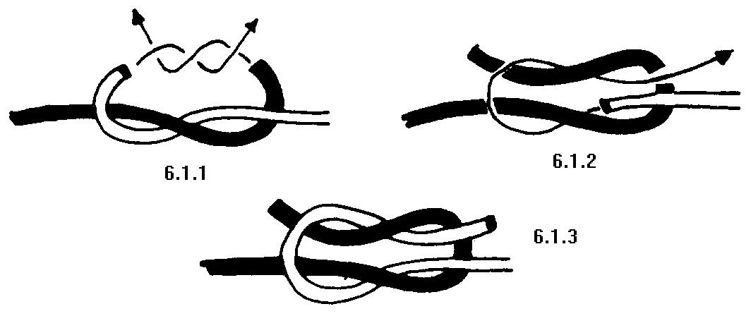
平結 / 一字結 （Reef Knot）

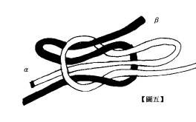
蝴蝶結：其最主要的特色在於容易解開又不易鬆脫，故廣泛運於物品包裝時使用，蝴蝶結的打法很容易，結法和平結差不多，只是最後一繞兩條繩以繩耳繞一圈。平時我們繫鞋帶時所使用的繩結即為蝴蝶結。

稱人結 Bowline
是最通常在一繩端打成一固定圈的結法,具有極高的破斷強度,而且不會滑脫和夾擠,是一個安全可靠的結。
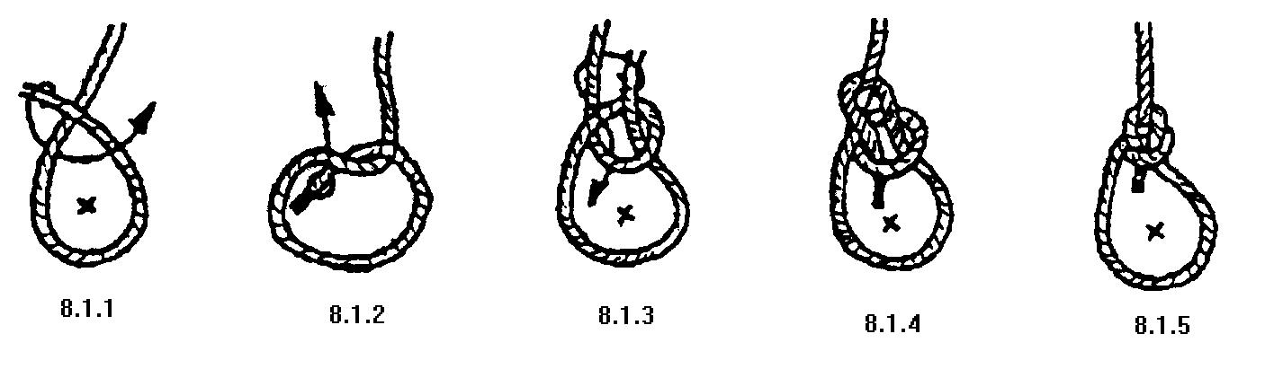
繩頭結(Whipping of your choice)
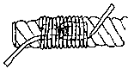
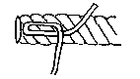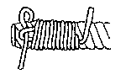
如繩頭會長時間暴露在露天情形下, 為免繩頭鬆散, 可用一細繩在繩頭綁多一次, 令它更穩固.
接繩結 Sheet bend
適合用於連接兩條粗細及材質不同的繩索。它牢固、易打是一個可靠的結。不過在大拉力下, 接繩結易被夾擠, 這是它唯一的缺點。如果兩繩的粗細差異甚大, 則建議使用重接繩結。
由於接繩結是接繩中極方便的結, 所以應用非常廣, 也擁有了許多的名稱: 編織結、紡織結 <Weaver`s knot>、紡織接結 < Weaver`s bend>、單接結 <Single bend>、平凡接結 <Common bend>.....等。
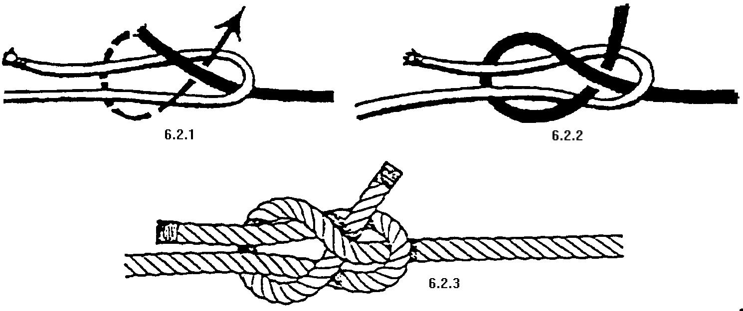

瓶口結是一種常用的結, 通常用於有瓶唇的瓶子, 或有邊緣的罐子 等物品, 亦有許多種結法：

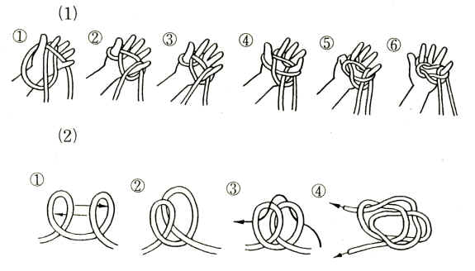

雙套結：
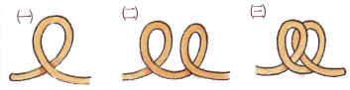
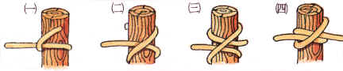
用途：綁緊木棍、柱子，如繫船、拴牛、綁營柱等。

剪立結
連結兩根併立的棍棒，可用於搭架旗桿、橋樑、穩固支柱……等。
剪立結的作法  (1)雙套結起頭，循序纏繞兩棍(纏繞  寬度約棍棒直徑約兩倍)。  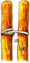  (3)為求穩固在相接約兩端都要綁剪立  結。此時先夾入一筆或樹枝，以取  空隙。  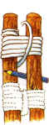 | (2)接著從兩棍間穿入緊繞三圈。  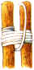  (4)緊靠繩圈末端用雙套結結束。  